INDICAÇÃO Nº 2175/2019

Indica ao Poder Executivo Municipal estudo para implantar área de lazer em área pública, localizada na Rua Thiago Azevedo dos Santos, próximo ao nº 83, jardim Santa Fé.

Excelentíssimo Senhor Prefeito Municipal,

Nos termos do Art. 108 do Regimento Interno desta Casa de Leis, dirijo-me a Vossa Excelência para indicar que, por intermédio do Setor competente, promova estudo para implantar área de lazer em área pública, localizada na Rua Thiago Azevedo dos Santos, próximo ao nº 83, jardim Santa Fé.

**Justificativa:**

Este vereador foi procurado por munícipes, solicitando área de lazer no local referido, visto que as crianças não tem muita opção de lazer e a área publica, poderia ser utilizada por elas, para se divertirem. (foto em anexo),

Plenário “Dr. Tancredo Neves”, em 13 de junho de 2019.

**Carlos Fontes**

-vereador-

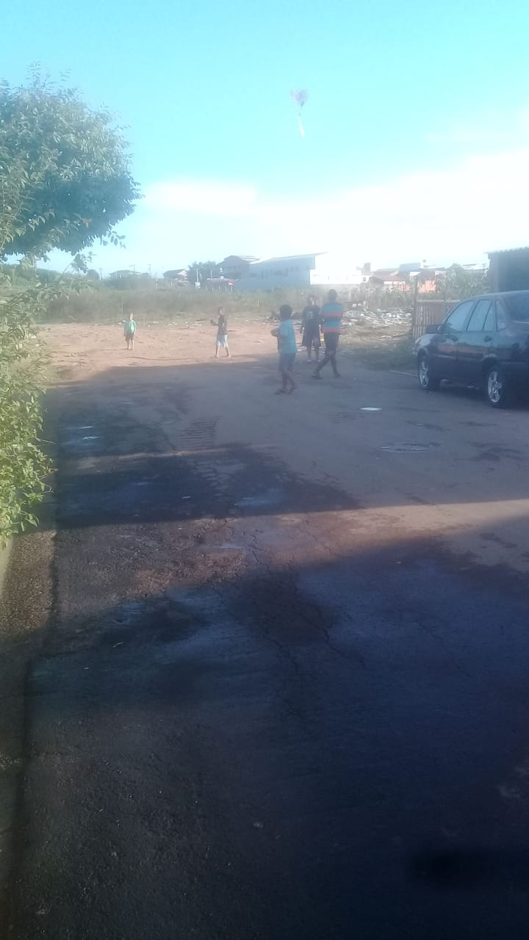

Plenário “Dr. Tancredo Neves”, em 13 de junho de 2019.

**Carlos Fontes**

-vereador-